蓝牙LED实时显示系统设计方案

提案公司： 莱讯科技（天津）有限公司
2021 年 02 月 04 日

目录
1 系统介绍 3
2 需求 4
3 开发流程 4
4 产品功能设计 5
5 硬件选型和嵌入式开发 7
1. 硬件选型 7
2. 嵌入式开发 7
3. 指标参数 7
6 交付成果物 8
7 项目开发计划 8

版本历史
版本号 | 时间 | 负责人 | 修改内容
1.0 | 2021.02.04 | 伍峥 | 方案设计

系统介绍
本系统包含一款智能硬件和一个安卓APP。安卓手机通过蓝牙连接硬件设备（ LED灯蓝牙芯片），在软件上绘制像素文字、图片、动画，并远程推送至已连接的硬件设备（ LED灯蓝牙芯片）并实时显示出来。整体功能类似Divoom灯以及配套的APP。

需求
- 通过安卓app完成画画灯的控制与连接，在安卓app上进行图案绘制，将图案传输到画画灯上显示。
- 基于泰凌微电子的芯片完成画画灯蓝牙pcb板。
- 在泰凌微电子中实现画画灯嵌入式功能。
- 根据外壳尺寸完成电源的制作。

开发流程
根据需求对项目方案进行分解划分，并预留升级接口及扩展字段，以方便今后功能需求增减。项目实现流程如下图：
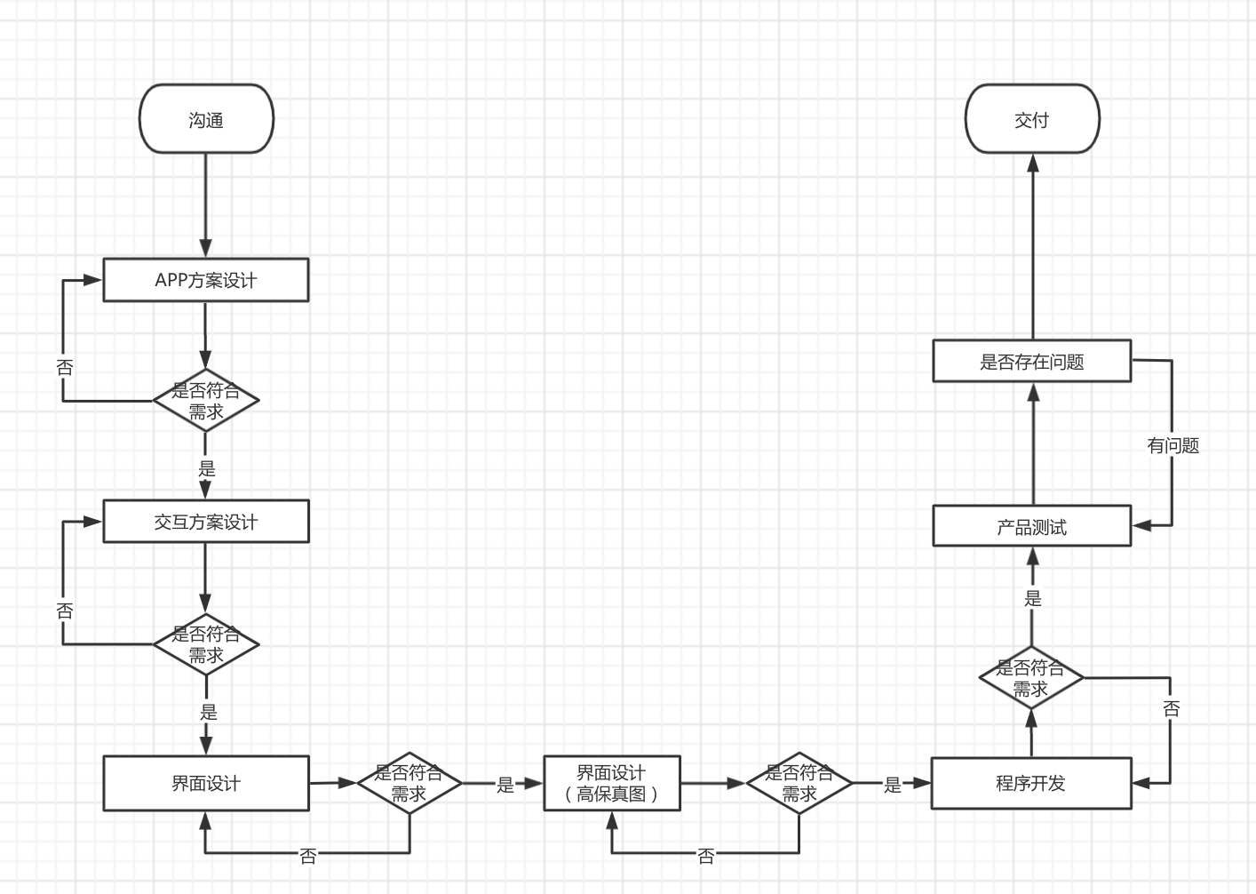

产品功能设计
- 整体框图
整套系统主要包括三大部分组成：设备控制，电源控制，APP三部分。设备控制主要是控制LED灯光显示、开关操作、设备在线状态的呈现。电源控制主要是控制LED灯设备供电的，提供稳定可靠的供电系统。APP主要是通过用户自定义进行控制的一个终端设备。
BLE
LED
电磁控制

IOS/And riod
APP

数据传输

- APP框架
APP
像素创作
蓝牙连接设备
LED显示
- 文字创作
- 图形创作
- APP页面设置
  - 设备连接页
打开蓝牙，连接设备
  - 像素内容创作页
    - 像素图片创作
      - 操作：载入图片
      - 将图片同步到LED面板上
      - 满足同步速度要求
      - 样例图片：

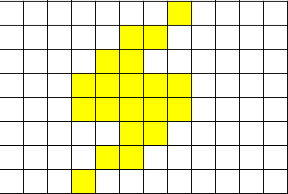
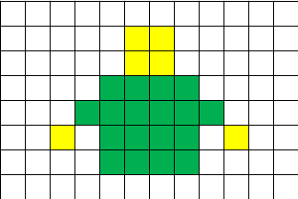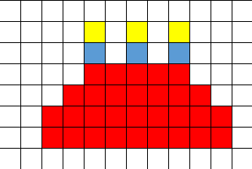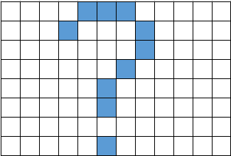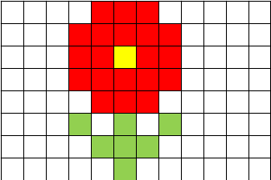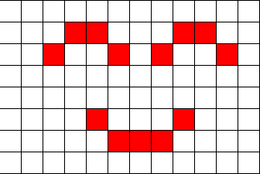

硬件选型和嵌入式开发

硬件选型
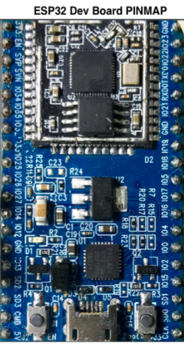
- 泰凌微电子
- 选择泰凌微电子8258系列芯片与开发套件
- 支持标准：BLE 5.0, multi-antenna AoA/AoD, BLE Mesh, 802.15.4, Zigbee 3.0, RF4CE, HomeKit, Dual-Mode, 2.4G Proprietary

嵌入式开发
使用C语言，控制蓝牙的主控芯片，从蓝牙接口接收安卓手机APP发过来的文字，图片，再实时控制 LED点阵，将图片显示出来。

指标参数
- 文字和图片的同步时间在3s以内。
- 面板的LED亮度可调，配合选定的面板，可以达到指定的亮度。
- App支持大部分主流安卓手机品牌

交付成果物
 | 数量 | 功能点，要求
安卓APP | 1 | - 文字编辑  - 内容传输编码  - 蓝牙连接传输  - 基本设置  - 源码
LED灯电源 | 2 | - 满足指定尺寸要求  - 满足指定功率要求
包含泰凌微电子芯片的pcb板 | 2 | - 原理图  - layout图  - BOM  - 测试软件
固件 | 1 | - 固件说明书  - 接口说明书固件源码

项目开发计划
针对本次技术服务项目，在合同签订后，我方计划在3-4个月内完成相应工作。实行分阶段进度控制，加强软件质量管理，保障项目按时完成。项目计划如下图所示：

泰凌8258计划安排 | 第1个月 | 第2个月 | 第3个月 | 第4个月
需求分析
产品设计
产品开发
测试
验收

